
LE PARTENAIRE INFORMATIQUE DU MAINTIEN A DOMICILE

Installation Serveur UniData

- Installation Unidata
I.1- Installation UniData Serveur……………………………..………..1/15
I.2- Paramétrage UniData……………………………………..………10/15
I.3- Paramétrage Serveur……………………………………..……….12/15
I.4- Installation UniData Client……………………………………….13/15

- Spécificités
II.1- Carte de bouclage………………………………………….……..14/15

- Autorisation de la base UniData
III.1- Renseigner les informations sur la licence du client………..….15/
III.2- Connexion au site d’autorisations des bases UniData…………16/
III.3- Saisir le numéro d’autorisation…………………………………18/
III.4- Mise à jour du suivie des licences UniData………………….….18/

- Paramétrage client (Installation Client.doc)

- Installation Unidata

I.1- Installation UniData Serveur

Insérer le CDROM « Unidata Serveur » dans le lecteur, ou bien lancer setup.exe dans CDINFOLOGIS\Unidata\7.1.0

La fenêtre d’accueil apparaît .

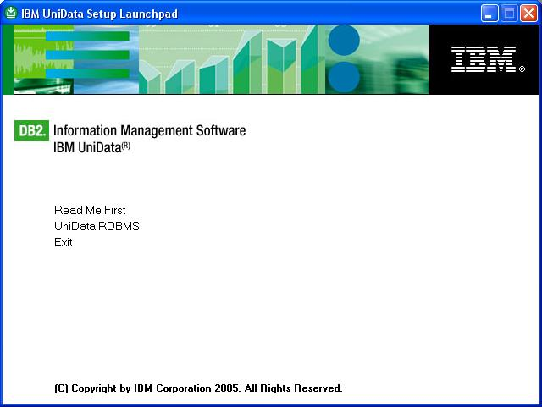

Sélectionner « UniData RDBMS », et valider celle-ci en cliquant dessus.
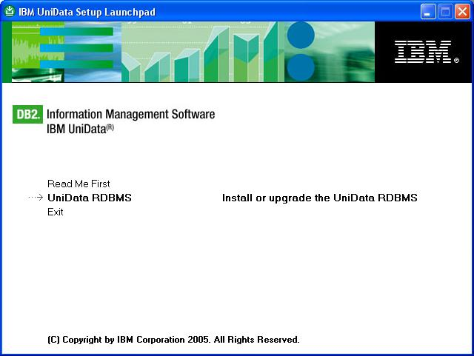

Cliquer sur le bouton « Next »

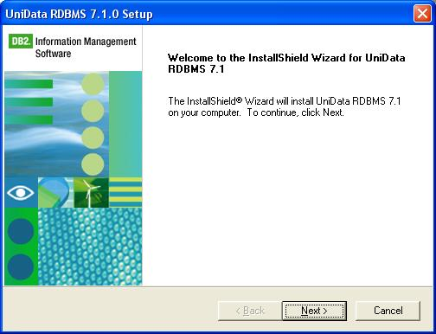

Cela va ouvrir le contrat de licence d’utilisation. Il faut accepter ce contrat en cliquant sur le bouton « j’accepte ».
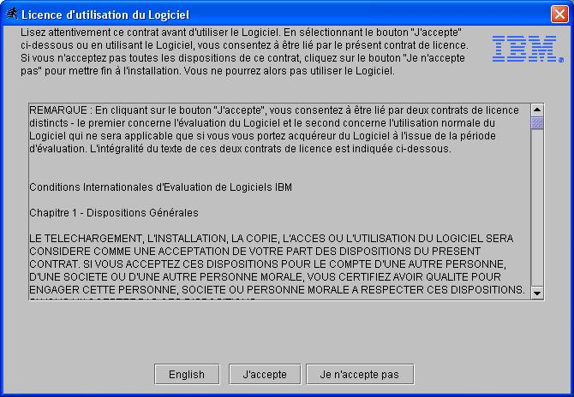

La fenêtre suivante vous demande des renseignements. Il faut saisir le nom de la compagnie et le numéro de série et laisser par défaut le nom de l’utilisateur.

Avant :
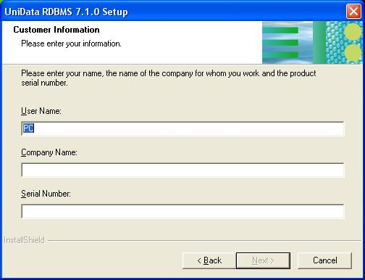

Après :

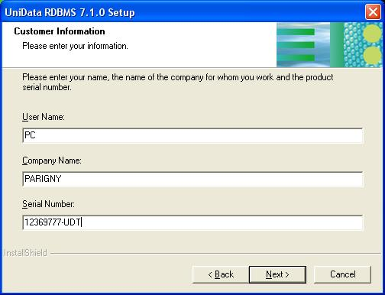

Le bouton « Next » se dégrise et cliquer sur celui-ci.
Ensuite, on vous propose d’installer la base de données par défaut dans le répertoire IBM. Placer votre souris dans la zone sur IBM afin d’obtenir le curseur. Ensuite supprimer tout, à partir d’IBM et saisir « UNIDATA » en majuscule. Effectuer la même opération pour la seconde zone, puis cliquer sur le bouton « Next ».

Avant
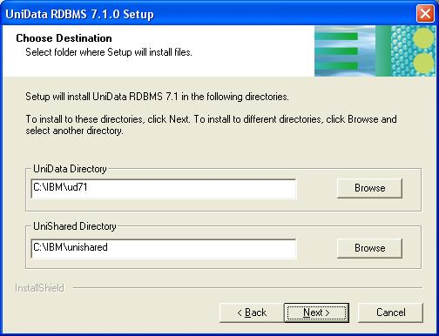

Après

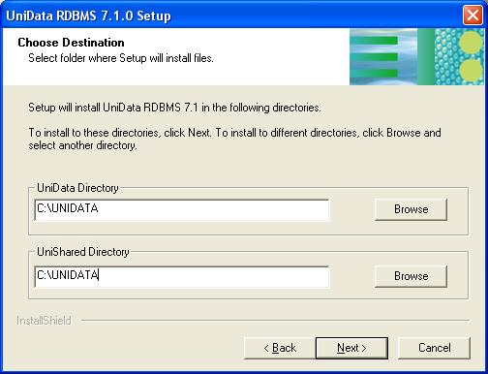

Sur la fenêtre suivante certaines options sont cochées. Décocher les options « Serial » et « NFA » puis cliquer sur le bouton « Next ».

Avant
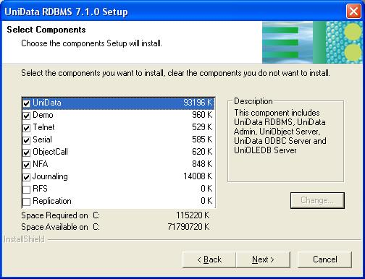

Après
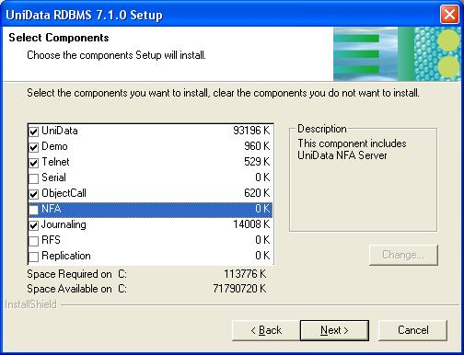

En ce qui concerne les deux prochaines fenêtres, cliquer sur le bouton « Next ».
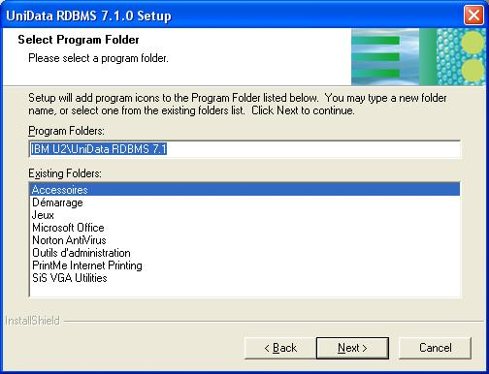

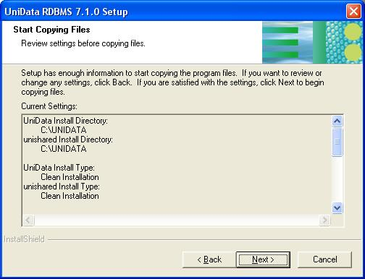

L’installation s’effectue.
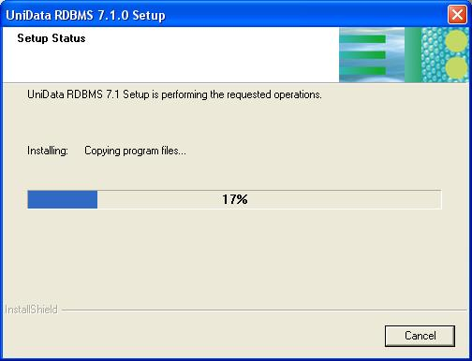

Une fois l’installation terminée, une fenêtre apparaît . Cliquer sur le bouton « Finish » pour que l’installation soit complète.
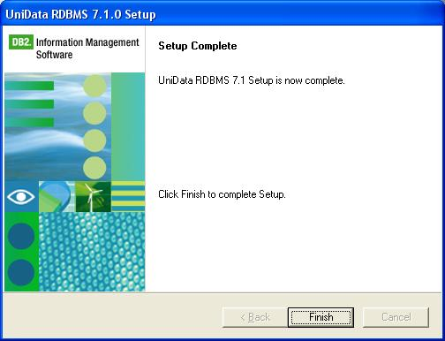

A la fin de l’installation une dernière fenêtre apparaît demandant de redémarrer l’ordinateur. Sélectionné « No », puis cliquer sur le bouton « OK ».

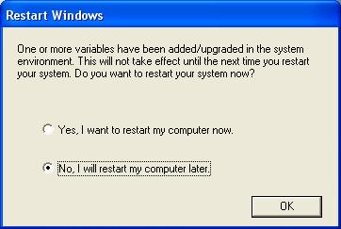

I.2- Paramétrage UniData

Maintenant que la base de données est correctement installée sur le serveur, il convient de procéder au paramétrage de celle-ci pour permettre au logiciel INFOLOGIS de s’exécuter correctement.

-Copier la base de données INFOLOGIS dans le répertoire « BASEINFOLOGIS » par exemple puis partager le répertoire .

-Copier le répertoire MAQUETTE à la racine par exemple, puis partager le répertoire

Créer le fichier « BASES.TXT » dans le répertoire C:\UNIDATA en indiquant le nom de répertoire contenant la ou les bases de données INFOLOGIS.
Le répertoire UNIDATA doit être partager.

Ex : 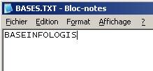

Si le logiciel PLANNING est installé, il faut également créer le fichier « CHEMINSBASES.TXT » dans le répertoire C:\UNIDATA en indiquant les chemins complets des répertoires contenant la ou les bases de données INFOLOGIS

Ex : 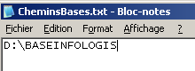

Lancer l’application US_ADMIN.EXE 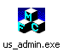 présente dans le répertoire C:\UNIDATA\BIN
Cliquer sur le bouton 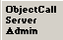 afin de configurer le serveur de base de données

INFOLOGIS et ensuite cliquer sur le bouton 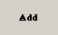 et remplir la zone « Server name » et ensuite validé la saisie par OK

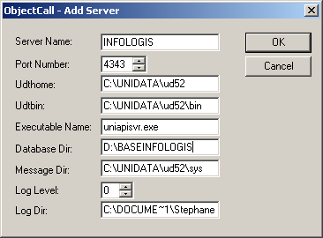

Une fois cette saisie effectuée, cliquer sur le menu « Opération » et sélectionner « Main Menu ».
Cliquer sur le bouton 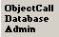 afin de configurer le serveur de base de données INFOLOGIS et ensuite cliquer sur le bouton et remplir les zones « Database name » et « Voc path » comme indiqué ci-dessous et ensuite validé la saisie par OK.

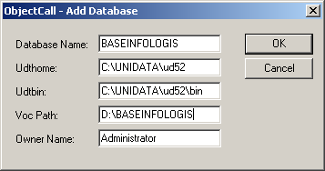

Fermer complètement l’application US_ADMIN.EXE
Lancer l’application telnetcfg.exe 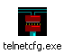 présente dans le répertoire « C:\UNIDATA\BIN ».
Cliquer sur l’onglet « Users » et faire un double-clic sur l’utilisateur « DEFAULT » et renseigner les données comme ci-dessous.

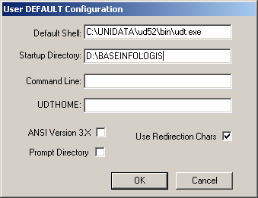
Chemin de la base

Pour les étapes suivantes, il faut avoir créé un utilisateur « ADM » sous windows.
Voir installation et paramétrage d’un client.
Créer un groupe d’utilisateurs « INFOLOGIS » possédant les droits d’ouvrir une session localement (dans les stratégies du serveur).

Lancer une session Telnet sur l’IP du serveur et se connecter avec un utilisateur possédant les droits « administrateur » et taper « LOGTO D:\BASEINFOLOGIS\UDT.ACCOUNT » lorsque vous êtes au signe « : ».

Taper ensuite « BASIC PRG DBA.SELECT DBA.EXECUTE ».

Taper ensuite « CATALOG PRG DBA.SELECT».

Taper ensuite « CATALOG PRG DBA.EXECUTE ».

I.3- Paramétrage Serveur

Pour que les utilisateurs puissent se connecter au serveur il faut mettre le contrôle total sur le disque dur qui contient la base de données pour l’utilisateur « Tout le monde ».

Ex : Si la base de donnée : « BASEINFOLOGIS » est sur le disque « D : » alors on fait :
- Clique sur disque « D : » + Propriété.
- Onglet sécurité on ajoute ou modifie l’utilisateur « tout le monde » en cochant « Contrôle total ».

I.4- Installation UniData Client

Insérer le CDROM « Unidata Client » dans le lecteur, ou bien lancer setup.exe dans CDINFOLOGIS\Unidata\7.1.0
La fenêtre d’accueil apparaît .

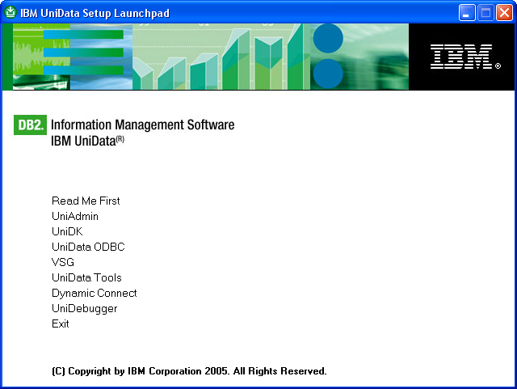

Installer :
-UniAdmin
-UniDK
-UniData ODBC
-VSG
-DynamicConnect

L’installation de UNIDATA est terminé!

- Spécificités
II.1- Carte de bouclage

Dans le cas ou la base UniData serait installée sur un poste seul ou un portable autonome, il faut installer une carte de bouclage (seulement le pilote).

Panneau de configuration->Ajout de matériel->
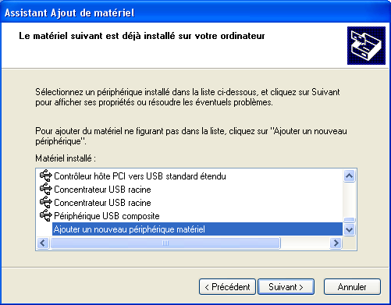

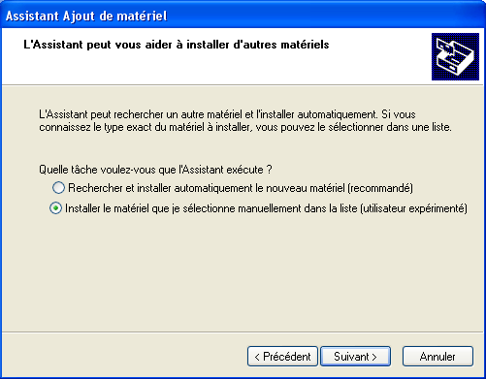

A la fenêtre suivante sélectionner Carte Réseau-> Fabriquant Microsoft-> Carte de bouclage.

- Autorisation de la base UniData

III.1- Renseigner les informations sur la licence du client

- Démarrer \ Exécuter : CONFPROD
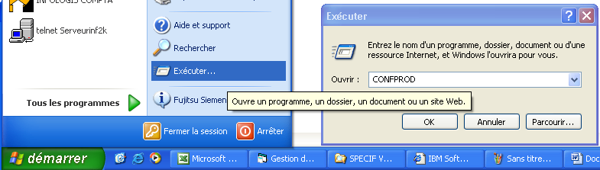

- Indiquer le nombre d’utilisateur, cocher la case « Device License » et renseigner le « Product Serial Number » en ajoutant « -UDT » à la fin :

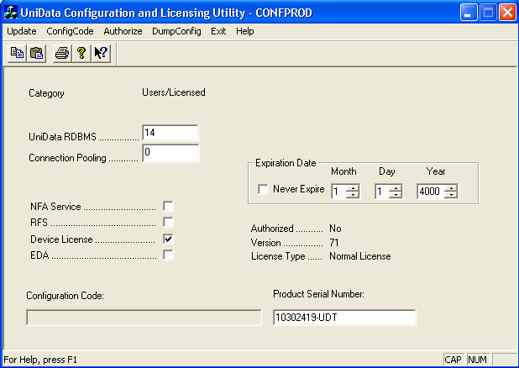

- Cliquer sur [Update] pour mettre à jour les données renseignées.
- Cliquer sur [ConfigCode] pour générer le « ConfigurationCode ».

Sur Internet :

III.2- Connexion au site d’autorisations des bases UniData

- Se connecter au site suivant et sélectionner « Unidata » + [Continue] :
https://www-927.ibm.com/software/data/u2/support/u2techconnect/authprod.asp

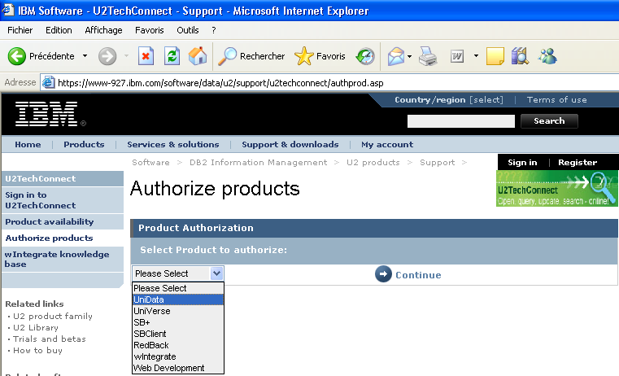

- Renseigner les éléments de la licence du client qui ont été généré lors du « Confprod » sur le serveur.
- Serial Number
- Version
- Configuration Code

- Cocher la case [I agree] + [SubMit]

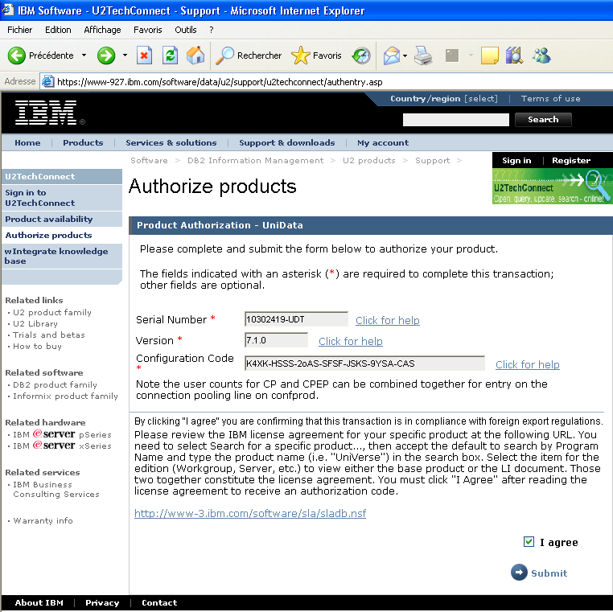

Le code d’autorisation est alors affiché à l’écran.

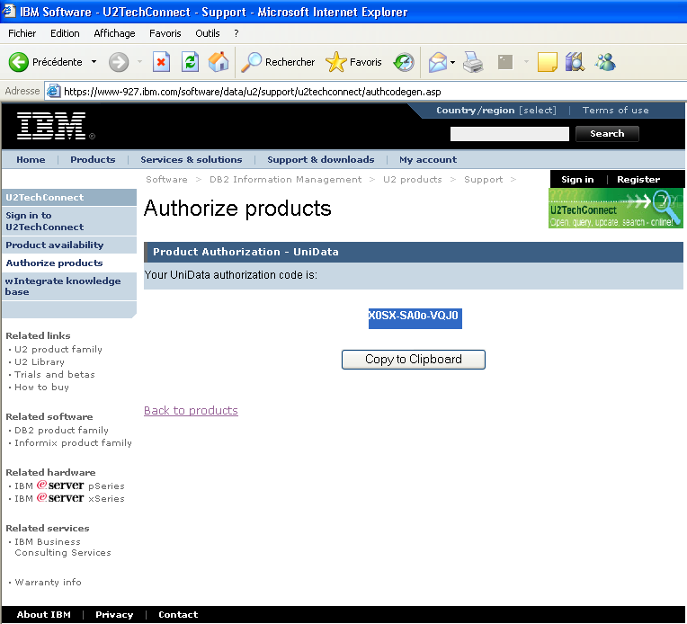

Sur le serveur de la base de données :

III.3- Saisir le numéro d’autorisation

- Cliquer sur le menu [Authorize] et renseigner le code récupéré sur internet + [Ok].

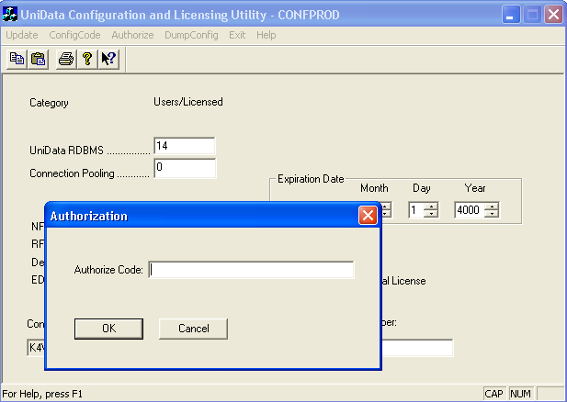

Sur le serveur d’Infologis :

III.4- Mise à jour du suivie des licences UniData

- Aller dans le répertoire suivant e mettre à jour le tableau ci-dessous :
\\Serveurinf2k\Procedures\TABLEAUX DE BORD\licences unidata\suivi INFOLOGIS\LICENCES UNIDATA 2006.xls

